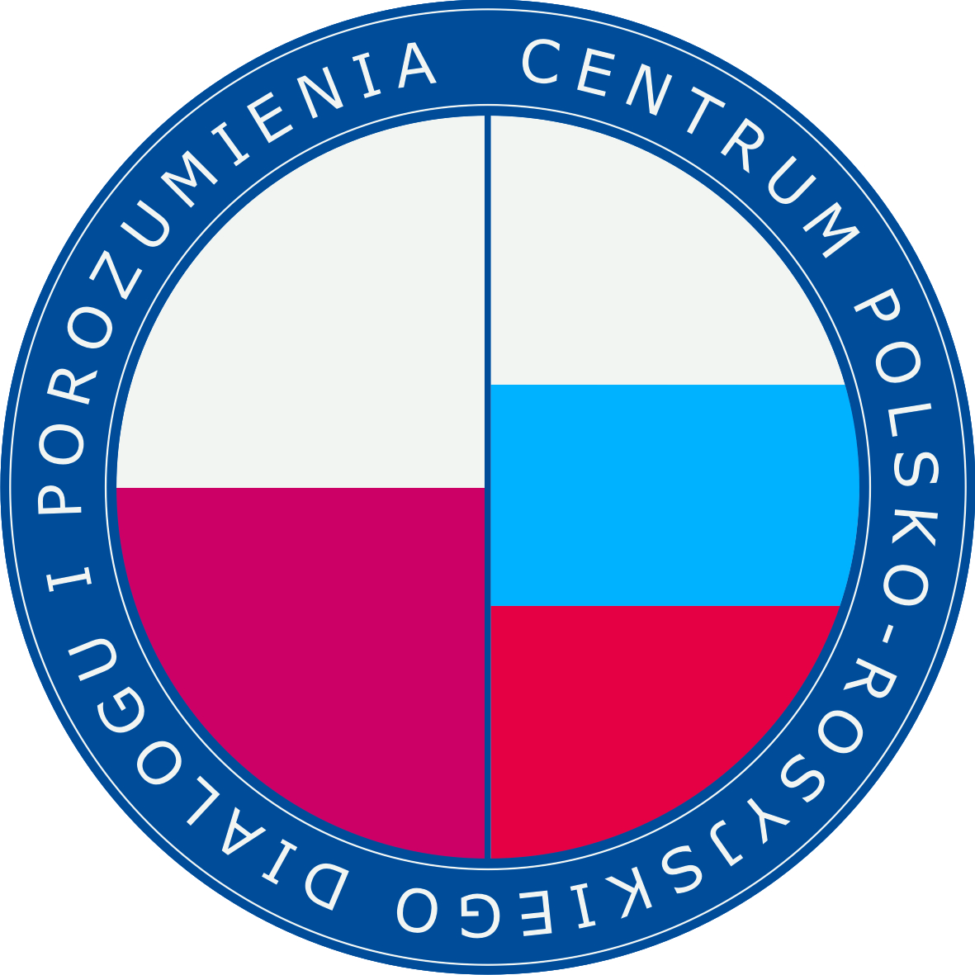 | Центр польско-российского диалога и согласия

ЗАЯВЛЕНИЕ ЛИЦА, ПРЕТЕНДУЮЩЕГО НА ПОЛУЧЕНИЕ СТИПЕНДИИ ДЛЯ ПРОВЕДЕНИЯ НАУЧНЫХ ИССЛЕДОВАНИЙ, НАПРАВЛЕННЫХ НА РАЗВИТИЕ ДИАЛОГА И СОГЛАСИЯ В ПОЛЬСКО-РОССИЙСКИХ ОТНОШЕНИЯХ
1. | Личные данные заявителя  1. Имя (имена) и фамилия  …………………………………………………………………………..………………..  2. Домашний адрес  ……………………………………………………………………………………………  ……………………………………………………………………………………………  3. Номер телефона, факса или e-mail  …………………………………………………………………………..………………..  ……………………………………………………………………………………………
2. | Заявление о знании польского языка или его отсутствии (вставить знак „x”в соответствующее поле)  Заявляю, что  знаю польский язык в степени …………………………….. (вписать уровень знания)  не знаю польского языка.
3. | Заявление о знании других языков, кроме русского  Заявляю, что знаю следующие языки, кроме русского: (перечислить какие)  …………………………………………………………………………..………………..  ……………………………………………………………………………………………
4. | Остальные заявления  1. Заявляю, что данные, содержащиеся в заявке на получение стипендии, соответствуют действительности, содержание заявки на получение стипендии не нарушает авторских и личных прав третьих лиц, а в случае использования в заявке на получение стипендии личных данных третьих лиц – что эти данные использованы в результате получения согласия на их публикацию.  2. Выражаю согласие на:  - участие в процедуре, необходимой для назначения стипендии;  - публикацию имени или имен, а также домашнего адреса в соответствии с положениями Гражданского кодекса в Бюллетене публичной информации на основных страницах Центра польско-российского диалога и согласия, а также приведение этих данных к публичному сведению другим образом в случае назначения стипендии и в иных случаях, предусмотренных законом;  - использование личных данных с целью, связанной с процедурой назначения стипендии, для составления договора о назначении стипендии и контроля за его исполнением, а также отчета об использовании стипендии.  Администратором персональных данных является Центр польско-российского диалога и согласия расположен в Варшаве по адресу: ul. Jasna 14/16A, 00-041 Warszawa. Персональные данные заявители собираются только для работы в целях связанных с признанием стипендии, заключением договора о признании стипендии, контроля ее реализации, а также расчитания стипендии. Персональные данные не будут предоставлены получателям данных в пониманию польского законодательства статья. 7 пкт. закона с дня 29 августа 1997 о защите персональных данных (Dz. U. z 2016 r. poz. 922). Лицо, которого данные касаются, может их изменять во время стипендии. Предоставление персональных данных заявителем является добровольным, однако без этого заявление не рассматривается.
5. | Дата и подпись заявителя  …………………………………………………………………………..………………..  ……………………………………………………………………………………………

